测风员
一、适用范围
第1条 本操作规程适用于煤矿测风员。
第2条 测风员应完成下列工作：
1．定期测定矿井风量、风压、漏风率。
2．测定井巷、各用风地点的风速、风量，及时向通风管理机构提出风量、风量调整建议。
3．测定矿井各用风地点的温度、湿度、所需检测气体的浓度。
4．及时准确填报通风报表和各种记录及牌板。
5．计算矿井通风参数：有效风量率、外部漏风率、等积孔等。
6．监测各用风地点的配风是否符合《煤矿安全规程》规定。
7．在进行矿井瓦斯等级鉴定、反风演习等工作时，测定相关参数和做好资料汇总。
8．通风构筑物的漏风测定。
9．协助开展矿井通风阻力测定、风机性能测定等工作。
10．协助进行局部通风机风压的测定。
11．协助瓦斯检查员处理局部瓦斯超限。
12．参与矿井通风系统调整工作。
二、上岗条件
第3条 测风员必须经过专业技术培训，考试考核合格后，方可上岗。
第4条 测风员需要掌握以下知识：
1．《煤矿安全规程》有关风量、气体浓度、温度及测风的规定。
2．所有风表和其他仪器的性能、参数。
3．熟悉矿井通风系统，掌握各用风地点所需风量。
4．熟悉测风方法、程序、注意事项。
5．掌握测定瓦斯、二氧化碳、一氧化碳等气体浓度的方法。
6．掌握测定局部通风机风量、风压的方法。
7．掌握测定井下某一工作区域的气候条件（即温度、湿度、风速等）方法。
8．掌握测量井巷的点压力（静压、速压和全压）和一段巷道的通风阻力（压差）的方法。
9．熟悉入井人员的有关安全规定。
10．了解井下各种气体超限的危害及预防知识。
11．了解有关煤矿瓦斯、煤尘爆炸的知识。
三、安全规定
第5条 矿井每10天至少进行一次全面测风，测风地点、位置、测风周期应由矿技术负责人根据实际情况确定，必须符合有关规定。
第6条 测风操作时要遵守下列规定：
1．回采工作面的风量一般应在工作面进、回风巷分别测定，测定周期由矿技术负责人确定，但不能大于10天。
2．掘进工作面的测风，根据需要测定掘进工作面风量、掘进巷道风量、局部通风机风量（包括吸入风量和出口风量）、局部通风机所在巷道风量（全风压风量）、风筒漏风量等，具体测定内容、测定周期应由矿技术负责人确定，但测风周期不能大于10天。掘进工作面风量是测定风筒出风口处的风量。局部通风机吸入风量的测定，可以采用测定局部通风机两端巷道的风量，其差额即为局部通风机吸入风量。
3．各硐室风量，在条件允许下应选择在硐室的回风侧进行测定。
4．主要通风机风量的测定：应在主要通风机扩散器出口布置测点（轴流式风机用等面积环原理布置测定，离心式风机按网格状布点），布点困难时，可在主要通风机与巷道连接筒前布置测点，测3～5次，取其平均值。
第7条 测风时要避开巷道行人、行车频繁的时间，避开附近风门开关频繁的时间，测风时不得有人员、车辆经过。注意避开架空线，避免发生触电事故。
第8条 反风时的测风操作，应按照反风演习计划进行。
四、操作准备
第9条 入井前必须根据测风任务带好所用的风表、秒表、瓦斯检定器及皮尺、记录本、有关仪器等。携带和使用仪器时，必须轻拿轻放，避免碰撞。
第10条 入井前应对所用的仪表进行检查，并符合以下要求：
1．风表开关、回零装置和指针灵活可靠，外壳及各部位螺钉无松动、异常，风表校正曲线吻合。
2．秒表的开关和指针灵活，计时准确。
3．瓦斯检定器部件完整、电（气）路畅通、气密完好、光谱清晰。
4．皮托管的中心孔和管壁孔无堵塞，压差计的玻璃管无破损、刻度尺清晰，各零件、螺丝、胶皮管齐全，各旋钮灵活可靠，注入仪器内的液体合乎要求，补偿式微压计的反射镜及指针完好。
第11条 井下测风地点的选择：
1．测风地点应选择在：矿井、一翼、水平的进回风巷，采区进、回风巷，采掘工作面进、回风巷，井下爆破材料库和主要机电硐室，以及其他需要测风的地点。
2．主要进回风巷道（矿井、一翼、水平的进回风巷、采区进、回风巷）中的测风工作应在测风站内进行。
3．在无测风站的地点需要测风时，要选择断面规整、支护良好、无空顶片帮、前后10ｍ巷道内无障碍物、无淋水、无拐弯的直线巷道内进行。
第12条 根据巷道的风速大小，合理选用风表种类（如高、中、微速或采用烟雾法测定）。风表的适应风速范围：微速风表0.3～5m/s，中速风表0.5～10m/s，高速风表适用于10m/s以上，风速低于0.3m/s以下时用烟雾法测定。
五、操作顺序
本工种操作应遵照下列顺序：检查仪器→下井测风→测温度、测湿度、测压、测密度、测气体浓度→填写测风手册（测风原始记录）→填写测风记录牌板→整理仪器→上井填写测风报表。
六、正常操作
（一）测风
第13条 用侧身法测风时，测风员在测风断面内应背靠巷道壁站立，手持风表将手臂向风流垂直方向伸直，风表叶片迎风风流并与风流垂直，在断面内均匀移动。为消除人体对风速的影响，应将所测得的风速乘校正系数。校正系数按式（1）计算：
K=（S-0.4）/S （1）
式中：K—— 校正系数；
S —— 测风巷道断面积，m2；
0.4—— 测风员人体所占面积，m2。
第14条 风表测风的方法有定点测风和线路测风二种。
1．定点测风：巷道断面在10㎡以上时测120s；巷道断面为4～10㎡时测60s。
2．线路测风：风表在测风断面内按规定线路、规定时间（60s、120s）匀速移动。根据断面积大小线路分四线法、六线法、迂回八线法，如图1。
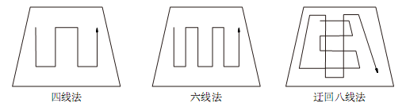
图1 风表测风移动路线图

第15条 测风时，应先将风表记数器指针回零或记下始读数，待风表叶轮转动30s左右稳定后，同时开动风表记数器和秒表进行测定。这时计数器指针开始转动，将风表沿预设好的路线按选用的测定时间均匀移动，待风表移动到终点，到测定时间时，同时关闭风表的记数器指针和秒表，本次测定结束。
第16条 根据测得表速在风表校正曲线上查得对应的真风速。
第17条 在每个测风断面测风应至少测3次，取其平均值。3次测量误差不应超过5%，如果误差大于5%，说明测风结果不符合要求，需追加一次测风，直至满足要求。
第18条 用烟雾法测风，即用长100～120mm、内径2～4mm的玻璃管，用胶皮球把空气送入管内，放出白色的烟雾（可以选用四氯化锡、四氯化钛），随风流动进行测风。测风时选一段长10m、断面规整、无弯曲的巷道，一人在起点放出烟雾，另一人在终点用秒表记录下烟雾移动这段巷道所需时间，则风速按式（2）计算：
Ｖ=KＬ/t （2）
式中：Ｌ—— 起点到终点的巷道长度，m；
Ｋ—— 修正系数，0.8～0.9；
t—— 时间，s。
第19条 所测巷道的实际风量按式（3）计算：
Q=VS （3）
式中：S—— 测风地点的巷道断面积，m2；
V—— 计算的巷道风速，m/s。
第20条 测风时风表不能距人体及巷道顶、帮、底部太近，一般应保持200mm以上距离。
第22条 在倾斜巷道测风时，要注意使叶轮与风流方向始终保持垂直。
第23条 在遇列车和人通过或风门开启等情况时，要等待一定时间，待风流稳定后再进行测风。
第24条 在有电机车架空线的巷道中测风时，风表与架空线要保持100㎜以上的距离，以防触电。
第25条 及时记录和换算测定结果，发现问题应重新测定。
第26条 测风时要同时测定瓦斯和二氧化碳浓度、温度等，所测结果都应及时填入测风地点
第27条 风表叶片不得和其他物体接触、倒转或用嘴吹，风表用后应放入盒内，轻拿轻放，不得交给非测风人员管理。
第28条 必须建立测风制度，10d进行一次全面测风。对采掘工作面和其他用风地点，应根据实际需要随时进行测风，每次测风结果都应写在测风地点的记录牌板上，通防部门应根据测风结果采取措施进行风量调节。测风结果按旬报通防室、通防副总、矿总工程师和其相关人员。
第29条 严格按规定把风表送有资质的仪器计量站进行检定。
第30条 矿井主要通风机的工作风量用下述方法测定：
（1）在风硐内测风时，可使用自动测风仪表或超声波风速仪。也可采用皮托管和单管倾斜压差计测定风流的动压，在测量断面上按等面积布置4～8支皮托管，各自连接一台单管倾斜压差计，读出动压值，计算出平均风速。

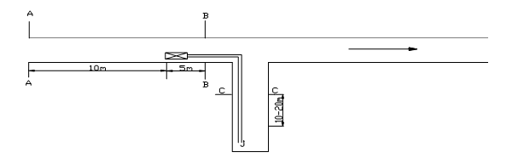
图2 局部通风机工作风量测定布置图

（2）在主要通风机出口测定时，轴流式通风机测风断面应选在环形扩散器断面，用等面积
环的原理在断面内布置测点，测3～5次后，取平均值。
第31条 局部通风机工作风量用下述方法测定：
（1）在用风表测定时，先在局部通风机吸风口前10ｍ巷道内（如图2中A-A断面）用风表测风速，求得风量值；再在局部通风机后5m巷道内（如图2中B-B断面）用风表测风速，求得风量值，A、B断面的风量差即为局部通风机的工作风量。
（2）用皮托管和压差计测定时，在局部通风机吸风口外加一节风筒作测风段（图3），测定断面选在A、B处。为求得平均风速，可用等面积环原理在测量断面内布置6～10个测点，测出速压值后，用式（4）计算平均风速：
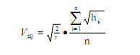（4）
式中：V均—— 断面平均风速，m/s；
ρ—— 测点的空气密度，kg/m3；
hvi—— 各测点测得的速压值，Pa；
n —— 同一断面内布置的测点数。
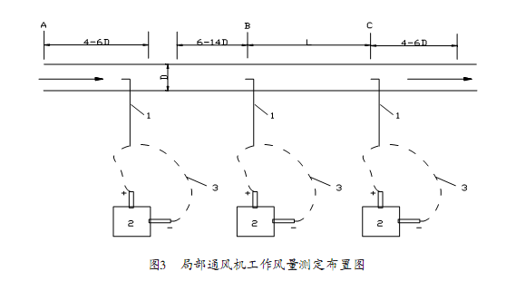
（3）在局部通风机的进、出风口直接用高速风表测定时，应手持风表紧靠防护网按绕线法在吸风口全断面内均匀地移动1min而测得。测风人员须站在一侧，不可正对吸风口。
第32条 测定全风压供给掘进工作面的风量时，测点应选在局部通风机吸风口前10m的进风巷内，如图2中的A-A断面。
第33条 掘进工作面的风量测定应在风筒出口以外10～20m的巷道内进行，如图2中的C断面；也可在风筒内Ｃ断面（图3）用皮托管、压差计测得。
第34条 测定风筒百米漏风率的测点布置情况如图3所示，先用皮托管、压差计分别测得B、Ｃ断面的风量。风筒百米漏风率按式（5）计算：
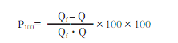（5）
式中：P100—— 风筒百米漏风率，％；
Qf —— 局部通风机的工作风量，m3/s；
Q —— 掘进工作面风量（风筒末端风量），m3/s；
L —— 风筒长度，m。

第35条 矿井有效风量按式（6）计算：
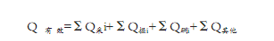（6）
式中：Q 有效—— 矿井有效风量，m3/s；
ΣQ采ⅰ—— 各采煤工作面实测风量之和，m3/s；
ΣQ掘ⅰ—— 全风压供给各掘进工作面的风量之和，m3/s；
ΣQ硐ⅰ—— 各独立通风硐室实测风量之和，m3/s；
ΣQ其他—— 其他用风地点实测风量之和，m3/s。
第36条 矿井有效风量率按式（7）计算：
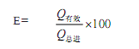（7）
式中：E ——矿井有效风量率，％；
Q有效——矿井有效风量，m3/s；矿井有效风量是指井下各用
风地点实际得到风量的总和；
Q总进——矿井总进风量，m3/s。
第37条 矿井外部漏风量的计算可按式（8）进行：
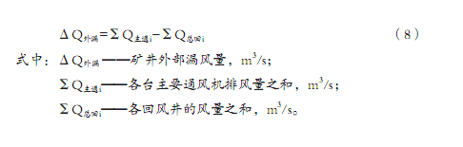

第38条 矿井外部漏风率按式（9）计算：
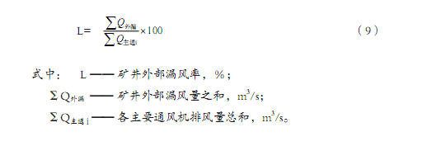

第39条 矿井等积孔的计算，单风井可按式（10）或（11）计算：
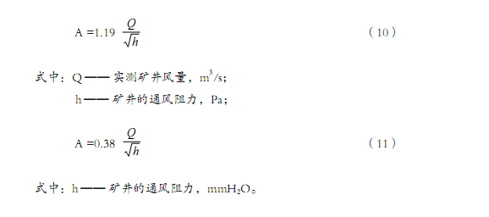
矿井有多个风井的矿总等积孔的计算，可按式（12）计算：
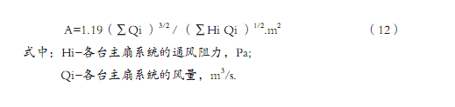

第40条 计算矿井有效风量、漏风量时，风量应换算成标准状态下的风量，可按式（13）计算：
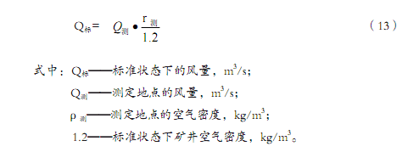

（二）测压
第41条 按测定要求准备测压仪表、工具、材料等。
第42条 入井前应检查测压仪表。空盒气压计应经过标定，外壳玻璃应无破损，刻度及温度校正表应齐全、量程合乎要求；压差计或补偿微压计应不漏气，并装有酒精；精密气压计应充足电，且其读数显示要稳定；皮托管不堵塞，胶皮管气密应良好。
第43条 选择测压仪器时应注意以下问题：
（1）测量绝对压力时用空盒气压计、精密气压计。
（2）测量相对压力或压差时用Ｕ型水柱计、单管倾斜气压计、补偿微压计。
（3）测量静压差时，也可用精密气压计。
（4）用精密气压计测定时，要同时测测点的标高和空气密度。
第44条 用空盒气压计测压时，应将仪器盒面平行于风流方向放置，等待10～20min，一面注意指针位置，一面用手轻击气压的玻璃，至指针稳定后，直接读出测点的大气压力。
第45条 Ｕ型压差计或Ｕ型倾斜压差计在测压前应注入蒸馏水或酒精，Ｕ型管两侧的液面应处于同一水平面。
第46条 操作单管倾斜压差计时，应遵循以下原则：
（1）用单管倾斜压差计测压时，应配备皮托管和胶皮管，皮托管的管嘴要正对风流方向。
（2）测定时，先将仪器调平，把三通旋钮转到测压位置，用短胶管排除积存于仪器中的气泡，把仪器的液面调到零位。确定仪器的校正系数k值，然后把上风侧测点皮托管“－”端连到测压仪的“＋”端，把下风侧测点的皮托管的“－”端连到测压仪的“－”端，稳定后，读出刻度数。
（3）将测得的读数记入记录本，同时记下测定时仪器的校正系数k值，读数乘以k值即为两测点间的压差。
第47条 使用单管倾斜压差计时的注意事项：
（1）测定时，应防止水、杂物堵塞胶皮管，防止车辆、设备、行人挤压坏胶皮管。
（2）仪器和胶皮管的所有接点要严密，防止漏气影响精度。
（3）携带压差计行走时要小心，防止损坏和溢出酒精。
第48条 使用精密气压计测压时，应按以下程序进行：
（1）操用前的准备工作：1.将电源开关拔到“电源通”位置，接通电源；2.将压差分档置于“0”位置，选择开关拔到“电池”位置，此时显示的值为电池的电压，该值小于规定的值时，应更换电池或进行充电；3.电池电压正常后，将选择开关拔到“气压差”位置，仪器通电15min后，可开始工作。
（2）测量绝对压力时，应将压差分档置于“0”位置，选择开关拔到“气压”位置，此时仪器上显示的数字与仪器本身标注基数的代数和即为该测点的绝对压力（注：显示数字前无符号为正值，有“-”时为负值）。
（3）测量静压差时，将压差分档置于“0”位置，选择开关拔到“气压差”位置，转动气压调节旋钮，使数字显示零值，再将仪器移到下一个测点，仪器显示值即为两测点间相对的静压差，正值说明第二点高于第一点，负值说明第二点低于第一点。若数字显示器上只亮小数点，说明差值超过仪器测量范围，这时将压差分档旋到“+”200或“-”200位置，实际压差应为：-P气压差=±200±p′气压差（p′气压差为显示的气压差值）。
第49条 使用精密气压计时的注意事项：
（1）接通电源后，至少15min后仪器才能工作。
（2）由于气压变化使气压差示值来回跳动时，读数应取示值跳动范围内的平均值。
（3）测定流速较大气流的静压时，静压管应尽可能与气流方向平行。
（4）仪器使用完毕后，应将电源开关关闭，切断电源。
（5）若仪器发生故障，应送修理部门检修，不要随便更换元件。
（三）其他参数的测定
第50条 空气相对湿度Q（％）可用手摇湿度计或风扇湿度计或电子湿度计测定。
湿度测定仪的2支温度计应完好，盒中钥匙、纱布、滴水管、查对相对湿度的牌板应齐全。
（1）手摇湿度计有2支相同的温度计，用净水润湿的纱布包裹在任意一只温度计的水银球外面；测定时手握摇把，使其以120r/min的转数匀速旋转1～2min，待读数值稳定后，读出干、湿两支温度计的读数；根据干、湿温度计的读数差和干温度计的读数，从相对湿度查对表上查得相对湿度值。
（2）使用风扇湿度计时，用发条开动风扇，以形成风速为2m/s的气流，待湿温度计的数值稳定后，读出干、湿温度计的读数，然后查湿度表即得相对湿度值，使用电子湿度计测定时，直接读出相对湿度值。
第51条 操作湿度计时应注意以下事项：
（1）人员不能对着仪器呼吸。
（2）必须在温度计数值变化稳定后再读数。
（3）旋转风扇湿度计的发条时，不要过紧、过猛，以防止上断发条。
（四）空气密度的测算办法
第52条 用空盒气压计测定空气的大气压力，用湿度计测定空气的干湿度和相对湿度，根据简化公式（13）计算空气密度，即：
ρ＝（0.003458～0.003473）P／T （13）
式中： ρ——空气密度，kg/m3
P ——大气压力 Pa
T——空气绝对温度，K；T=273+t （t—干温度计读数，℃）。
第53条 使用CZC5便携式多参数测定器对矿井基点、测点的绝压、差压、温度、湿度、风速进行测量时，严格按该仪器的操作说明进行。
（四）反风演习时的测量
第54条 明确人员分工，每个测点安排相应的测风员和瓦斯检查员。
第55条 将测定各测点和主要通风机正常运转、停止运转、反转、再停止运转、恢复正常运转的时间计划进行详细记录并携带下井。
第56条 准备好各种仪器仪表。
第57条 进行测定：
1．主要通风机正常运转时的测定，要在主要通风机停止运转前20min测定，测定风量和瓦斯、二氧化碳等气体的浓度，做好记录（含时间记录）。
2．记录主要通风机停止运转的时间和主要通风机反转的时间。
3．主要通风机反转时，应每隔10min测定1次风量和瓦斯二氧化碳等气体的浓度，做好记录（含时间记录）。
4．记录主要通风机停止运转的时间和主要通风机恢复正常运转的时间。
5．主要通风机恢复正常运转后，第10min、30min进行2次测定，测定风量和瓦斯、二氧化碳等气体的浓度，做好记录（含时间记录）。
第58条 测定过程中，要及时向通防部门和调度室汇报测量结果。
第59条 收好各类仪器仪表。
第60条 汇总各测点的测量数据，填写反风测风报表。
第61条 协助完成反风演习报告。
七、收尾工作
第62条 填写各类牌板、报表、台帐，做好上报工作。

